OLIMARE SG 2013

Módulo Web para difundir toda la información de Olimare y facilitar las inscripciones de las diferentes instituciones participantes.

Características
La propuesta está encaminada a ofrecer una solución informática con las siguientes características técnicas:
- El módulo tendrá una interface amigable y de fácil comprensión.
- El módulo estará funcionando en el servidor de la institución o un servidor externo y tendrá una cobertura nacional e internacional.
- Desarrollo Libre: Construido usando herramientas de entorno libre lo que implica una reducción a cero de costo de licencias de uso.
- Se construirá con herramientas muy potentes como las siguientes:
  - Lenguaje de programación C++: Un lenguaje sencillo, moderno e innovador para construir software, permite realizar instrucciones seguras, facilita a otros programadores la migración de código hacia otros lenguajes.
  - Se empleará el motor de base de datos MySQL Server por su conectividad, velocidad y seguridad.
- Poseerá una base de datos de instituciones participantes, estudiantes, representantes institucionales.
- Permitirá realizar consultas sobre reglamento, bases del concurso, bancos de pruebas, resultados de las olimpiadas.
- Emisión de reportes a pantalla e impresora.
Características funcionales
- Formulario Principal: en este formulario se darán a conocer las diferentes opciones de navegación, entre ellas están (Fig. 1):
  - Sobre Olimare: se dará a conocer los objetivos, visión y misión del evento.
  - Información: en esta sección consta el reglamento, las bases del concurso así como las instituciones participantes (Fig. 2).
  - Inscripciones: constituye la parte esencial del módulo, aquí se podrán registrar las distintas instituciones educativas, representantes y estudiantes que participan en el evento.
  - Recursos y Descargas: donde tendrán acceso a los bancos de pruebas con sus respectivos solucionarios (Fig. 3).
  - Cuadros de Honor: aquí estarán publicados los ganadores de olimpiadas anteriores clasificados por año (Fig. 4).
  - Galería: en donde se podrá encontrar fotografías y videos de las olimpiadas organizadas en años anteriores.
  - Contactos: con los cuales poderse comunicar en caso de surgir cualquier inquietud.

Fig. 1 Formulario Principal


Fig. 2 Información


Fig. 3 Recursos y Descargas


Fig. 4 Cuadros de Honor

- Formulario de Inscripción: permitirá el ingreso de toda la información requerida para participar en el evento. En la primera sección se deberá ingresar todos los datos que identifican al centro educativo (Fig. 5).

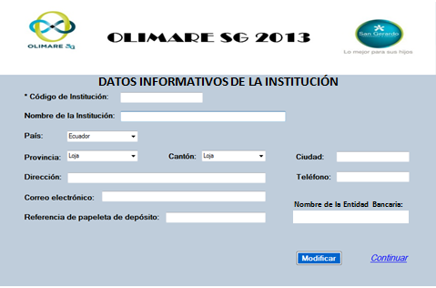
Fig. 5 Datos de la Institución

  - Formulario de Representante Institucional: en esta sección se deberá ingresar los datos referentes al representante de la institución ante Olimare (Fig. 6).

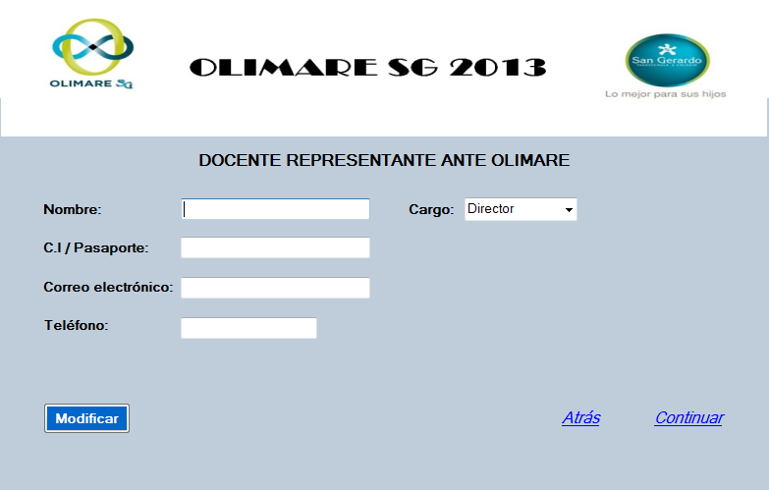
Fig. 6 Docente Representante Ante Olimare

  - Formulario de Tutores Por Niveles: se deberá ingresar el nombre completo de los docentes que capacitan a los estudiantes participantes en el nivel correspondiente (Fig. 7).
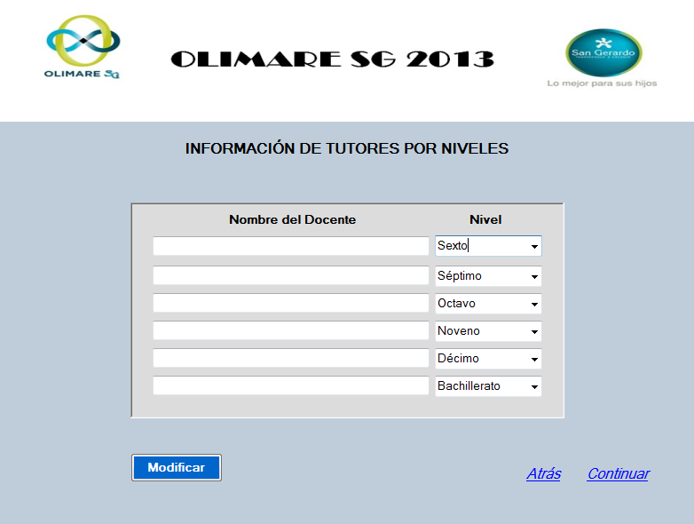
Fig. 7 Tutores Por Niveles

  - Formulario para Ingreso de Estudiantes: los datos requeridos por cada uno de los estudiantes en las olimpiadas según el nivel; además el sistema generará un código de identificación por participante (Fig. 8).
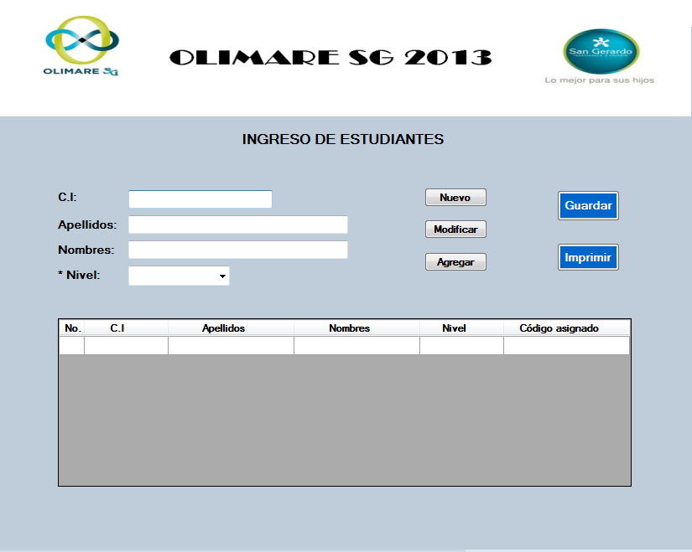
Fig. 8 Ingreso de Estudiantes

Reportes
A través del módulo Olimare también se podrán generar reportes actualizados con la información almacenada en la base de datos.
Observación: los reportes que contengan información de los participantes del Colegio “San Gerardo” tendrán adicional la abreviatura SG.
Reporte por Institución: generará información de todas las instituciones participantes exceptuando el Colegio “San Gerardo”.
Reporte por Institución SG: generará información de todas las instituciones incluido el Colegio “San Gerardo”.
Reporte de estudiantes por nivel: generará el listado de los estudiantes por cada nivel exceptuando el Colegio “San Gerardo”.
Reporte de estudiantes por nivel SG: generará el listado de los estudiantes por cada nivel incluido el Colegio “San Gerardo”.
Docentes responsables ante Olimare: generará información de todos los docentes de las instituciones participantes exceptuando el Colegio “San Gerardo”.
Docentes responsables ante Olimare SG: generará información de todos los docentes de las instituciones participantes incluido el Colegio “San Gerardo”.
Docentes responsables por niveles: generará información de todos los docentes de las instituciones participantes según el nivel exceptuando el Colegio “San Gerardo”.
Docentes responsables por niveles SG: generará información de todos los docentes de las instituciones participantes según el nivel incluido el Colegio “San Gerardo”.
Estudiantes ganadores por niveles: generará información de los diez estudiantes con mayor puntaje de los diferentes niveles exceptuando el Colegio “San Gerardo”.
Estudiantes ganadores por niveles SG: generará información de los diez estudiantes con mayor puntaje de los diferentes niveles incluido el Colegio “San Gerardo”.
Referencias bancarias: generará el listado de las referencias bancarias de las instituciones inscritas en el evento.
Reporte de instituciones por ubicación geográfica: generará un listado de las instituciones por país, provincia, cantón, entre otras.
Reporte general por puntajes: generará información de los estudiantes ganadores de los diferentes niveles exceptuando el Colegio “San Gerardo”.
Reporte general por puntajes SG: generará información de los estudiantes ganadores de los diferentes niveles incluido el Colegio “San Gerardo”.
Reporte de puntajes por institución: generará la información de todos los estudiantes por cada institución exceptuando el Colegio “San Gerardo”.
Reporte de puntajes por institución SG: generará la información de todos los estudiantes por cada institución incluido el Colegio “San Gerardo”.

